La fonction de nutrition

Buts de la nutrition
- les besoins énergétiques (réactions de dégradation des molécules possédant une énergie chimique)
  - production de matière organique
  - activité physiologique
Utilisé pour les dépenses du métabolisme de base et pour les activités particulières. Les nutriments sont les glucides, les lipides et les protéines.
- les besoins matériels (apportant des minéraux pour les synthèses moléculaires)
Utilisé pour le renouvellement des cellulaire. Les minéraux sont des macroéléments et des oligoéléments. Les molécules organiques élémentaires sont les acides aminés, les acides gras, les oses, les vitamines et les fibres alimentaire.

Classification des animaux en fonction de la nature des aliments et de la manière de les consommer :
- Omnivores

- Carnivores

- Herbivores

- Phagotrophes : sous forme de particules plus ou moins grosses
  - microphages
    - filtreurs : filtreur passif/actif
    - saprophages : débris d’animaux, végétaux ou fongiques
    - limivores : MO contenue dans la vase
  - macrophages
    - phytophages : nectarivores
    - zoophages : prédation, nécrophagie, parasitisme (endoparasite et mésoparasite)

- Osmotrophes : MO dissoute

Dents : organes de préhension et contention, organes durs et fortement minéralisés
Odontoïdes : structure épidermique formé à partir de rides ou de papilles de l’épithélium buccal, aucune minéralisation
Adamantoblastes : cellules formatrices épidermiques sécrétant l'émail à la racine de la dent .
Odontoblastes : cellules formatrices dermiques formant la dentine

Vertébrés aquatique :
- homodontie : dents toutes semblables
- polyphyodontie : remplacement continuel des dents
- fixation par des attaches conjonctives (Sélacien)
- fixation par ankylose : soudure sur l’os (Ostéichtyens, Amphibiens)

Tétrapodes(amphibiens) : diminution progressive du nombre et de la localisation des dents
Crocodiles et mammifères : dents uniquement sur les mâchoires → implantation thécodonte (dans alvéoles), diphyodontie (2 générations de dents), hétérodontie (dents différentes), oligodontie (nombre restreint)
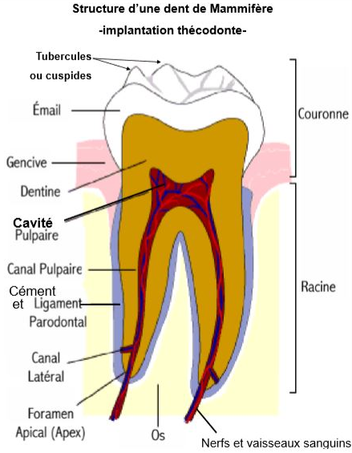
Mammifères herbivores : hypsodontie (croissance continue)
- sélénodonte : table d’usure présente des croissants longitudinaux
- lophodonte : crêtes transversales

Dents brachyodontes : croissance limité et usure faible

Digestion : extracellulaire, 3 phénomènes
- mécaniques : transport et fragmentation des aliments
- chimiques : hydrolyse enzymatique des molécules complexes contenues dans les aliments
- physiologiques : absorption des molécules simples par la paroi
3 tuniques présentent dans l’œsophage : muqueuse, musculeuse et séreuse
